Question 1 :

Le pseudo code de l’algorithme MCE :

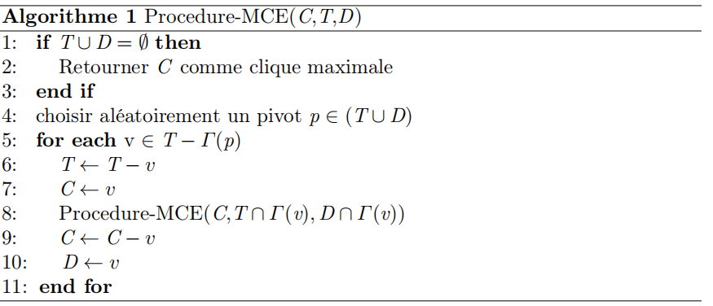

Question 2 et 3 :

